公 演 概 要

“ミュージックシアターＡＳＡＫＩＴＡ” は、安佐北区民文化センターを拠点に、小学生から大人までの参加者が音楽芸術に触れる事で豊かな感性を磨き、また公演を観に来てくださる皆様にもそれらを身近に感じていただくという目的で、平成７年から公募メンバーと一緒にミュージカル等を制作・公演しています。
これまでにクラシックの名作をミュージカルにアレンジしたものや、オリジナルの創作ミュージカルな どを精力的に制作・上演してきました。
今年は、被爆80周年ということで特別公演とし、第一部『100万回生きたねこ』、第二部『少年口伝隊一九四五』を上演します。本公演をご覧いただくことで、皆様に改めて戦争の悲惨さや当たり前にある日常の大切さなどについて、考えるきっかけとなると幸いです。

【趣 旨】
安佐北区民文化センターを拠点とした地域文化活動として､それを取り巻く人々の心にゆとりと潤いを､そして時には新鮮な驚きや感動をもたらすことを目的に､子どもからお年寄りまで世代を超えた交流を促し､生の作品を自分の目や耳で直に体験することにより感動を共有し､心の交流から地域文化活動の活性化を図っていきます。

ミュージックシアターＡＳＡＫＩＴＡ公演の様子

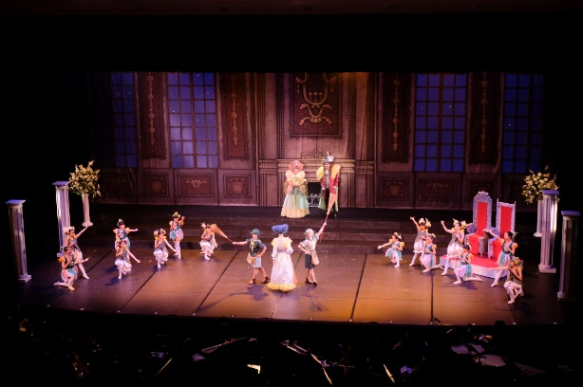
令和4年度
「夏の夜の夢」
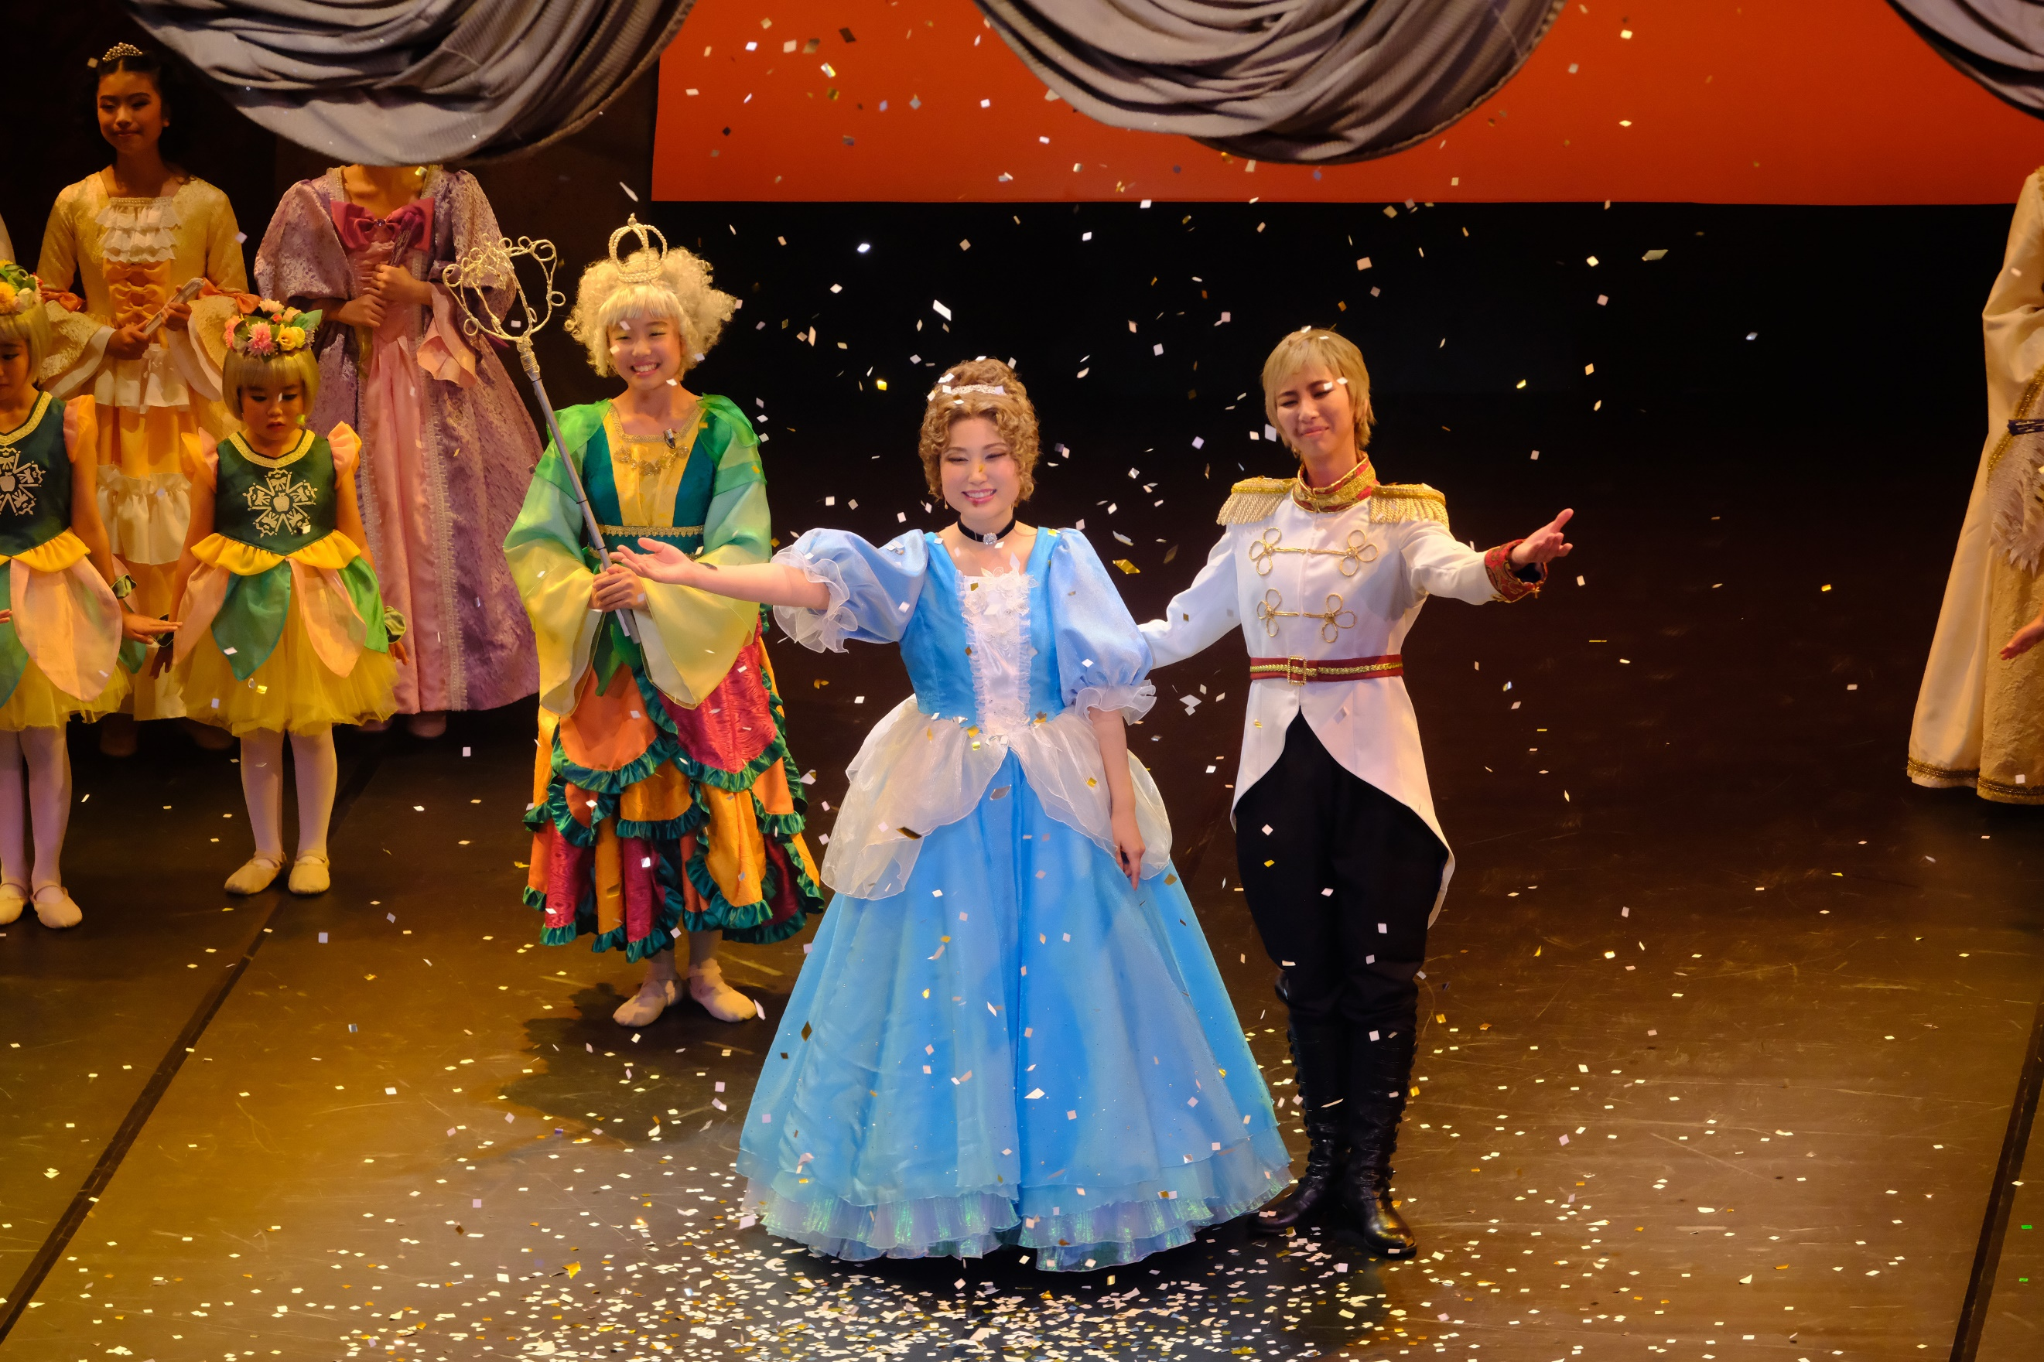
令和５年度
「シンデレラ」
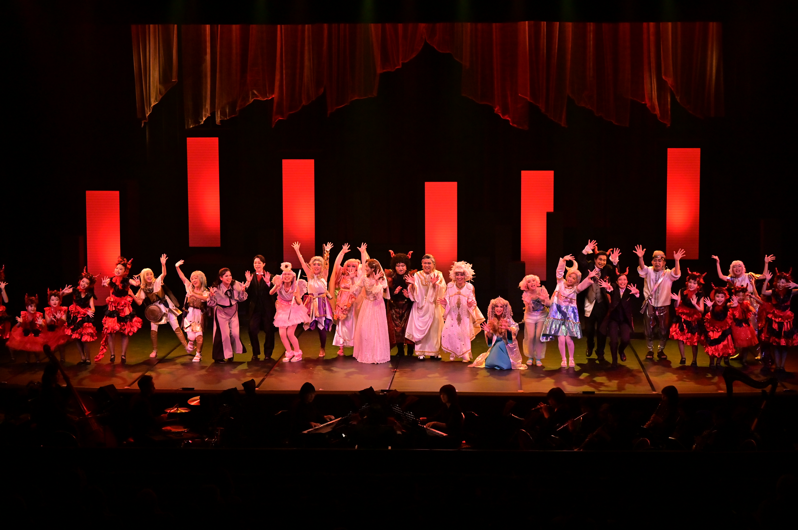
令和６年度
「天国と地獄」

１ 上演作品 第一部：合唱劇『100万回生きたねこ』（原作：佐野洋子）
作詞/大田倭子 作曲/大田桜子
演出/三上慈人 指揮/河野由美子
第二部：朗読劇『少年口伝隊一九四五』（原作：井上ひさし）
演出・指揮：三上慈人 音楽：坪北紗綾香
※詳細は説明会にて案内します。

２ 公演日 令和７年１１月２日（日）、３日（月・祝）

３ 上演回数 ２回

４ 会 場 広島市安佐北区民文化センター ホール
（広島市安佐北区可部７丁目２８－２５）

５ 入場料 前売 一般２,５00円 学生２,０00円 ※当日は各５00円増し

６ 出 演 一般公募

７ 稽古会場 広島市安佐北区民文化センター 音楽室・練習室等

８ 主 催 公益財団法人広島市文化財団
ミュージックシアターASAKITA実行委員会

ミュージックシアターASAKITA 被爆80周年特別公演
～平和を見つめて～
◇第一部◇ 合唱劇『100万回生きたねこ』（原作：佐野洋子）
作詞：大田倭子 作曲：大田桜子
演出：三上慈人 指揮：河野由美子
◆第二部◆ 朗読劇『少年口伝隊一九四五』（原作：井上ひさし）
演出・指揮：三上慈人 音楽：坪北紗綾香

参加者募集
（出演者・スタッフ）
応募締切：令和7年6月10日（火）必着
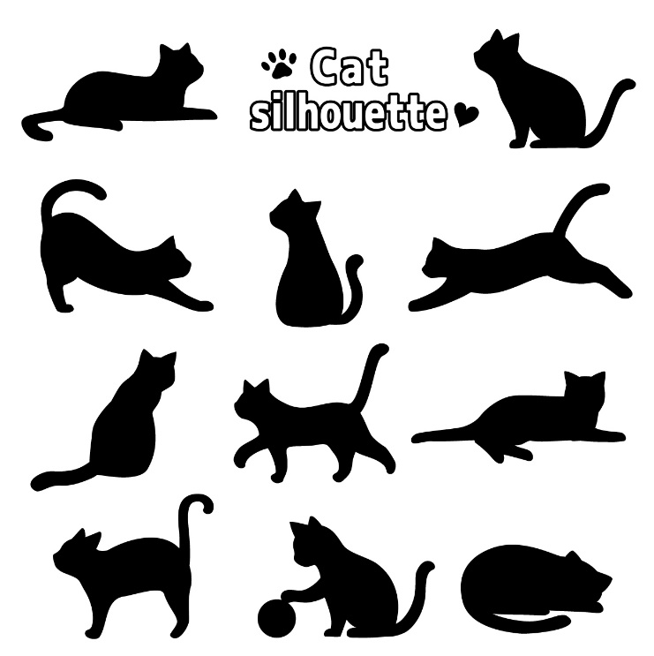

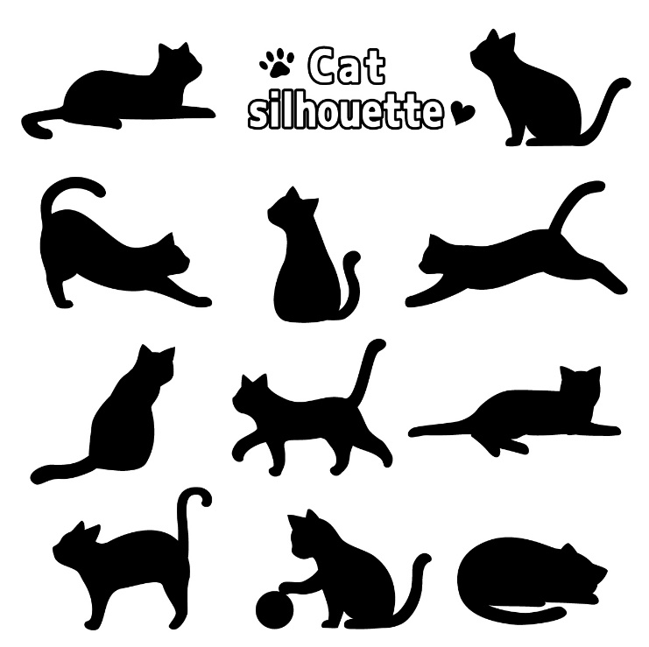

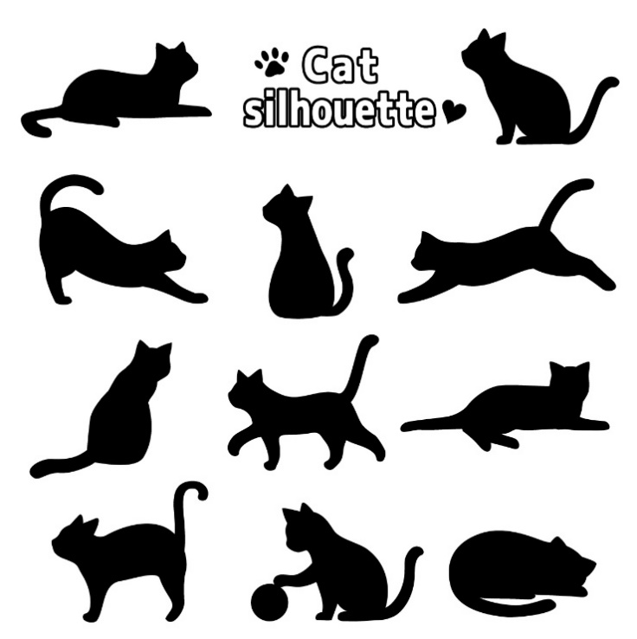







公演日：令和7年１１月２日（日）
3日（月・祝）
公演会場：安佐北区民文化センターホール
主 催：公益財団法人広島市文化財団
ミュージックシアターASAKITA実行委員会

詳しくは
WEBサイトへ

募 集 要 項
１ 募集内容
募集区分 | 応募資格 | 参加費 | 稽古日程（予定） | 稽古会場 | 備考
出演者 | ・稽古と本番に参加できる人  ・小学１年生以上  ・経験の有無は問いません | 月額３,５00円  ※家族で参加の場合は1人あたり3,000円  （７月～11月） | ７月下旬から毎週末  1４時～1８時  ※詳細は「6 稽古日程」  のとおり | 広島市安佐北区民  文化センター  音楽室・練習室等 | ※配役によっては、相談の上、参加費以外に一部を自己負担いただく場合があります。  （楽譜など）
スタッフ | ・中学生以上  ・舞台製作に興味があり、お手伝いいただける人（小道具の製作及びサポート・舞台セットの転換など）  ・報酬はありません（参加費：無料）  ・参加スケジュール等詳細については、別途連絡します。

２ 応募方法 参加申込書に必要事項を記入し、下記の申し込み先へ郵送かFAXまたは持参してください。
出演者でお申し込みの方は、申込書と別に写真２点（上半身、全身）をakita-cs@cf.city.hiroshima.jp
へ、データで提出してください。なお、提出の際は必ず件名か本文へ氏名を記載してください。
もしくは以下ホームページアドレス・QRコードからも申し込みできますのでご利用ください。
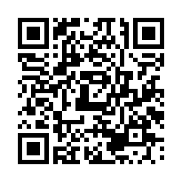
http://www.cf.city.hiroshima.jp/akita-cs/event/

３ 応募締切 令和７年６月１０日（火）必着

4 説明会 令和7年６月２９日（日）1４時～ （必ず出席してください。）
(ワークショップ) ※ワークショップ（配役オーディションについての説明等）、採寸も行います。

5 オーディション 令和７年７月１３日（日）１３時～（予定）
※配役オーディションです。公演は参加者全員に出演していただきますので、
結果により出演できないということはありません。

６ 稽古日程 令和７年７月下旬から８月…毎週日曜日１４時～１８時
令和7年９月から１１月本番まで…毎週土日１４時～１８時
※追加稽古のため、時間延長や祝日に稽古を行う場合があります。

７ ゲネプロ 令和７年１１月１日（土）１８時～
※開始時間はあくまで予定です。

８ 本番 令和７年１１月２日（日）
令和７年１１月３日（月・祝）

９ お申し込み・ ＪＭＳアステールプラザ内 安佐北区民文化センター事業担当
問い合わせ先 〒730-0812 広島市中区加古町４－１７
TEL：082-244-8000 FAX：082-246-5808 メール：akita-cs@cf.city.hiroshima.jp

10 そ の 他
・参加費は一か月毎に集金します。
・公演が中止となった場合、それまでに集金した参加費は返金できませんのでご了承ください。
・個人で使用する練習用具等は各自で準備・負担をお願いします。
・チケットの販売をしていただきます。（出演者は一人あたり最低10枚の販売をお願いします。）
・出演に対する報酬はありません。
・参加者の稽古風景や公演時の写真及び動画を、当事業や当事業公演に関わる活動や展示等の広報（広報誌・
WEBサイト・SNS等）で使用させていただきます。

ミュージックシアターＡＳＡＫＩＴＡ 被爆80周年特別公演

参加申込書
募集区分 | （ 出演者 ・ スタッフ ）○で囲んでください |  |  | 受付番号※記入不要
ふりがな
氏 名 | （氏） | （名）
生年月日 | 西暦 年 月 日（ 歳）2025.４.１現在  ※18歳未満の方は保護者の承認を得て、「保護者承認欄」へ署名をもらってください。 |  | 身長 |  | ｃｍ
住 所 | 〒 －
連絡先 | 自宅：（ ） －  携帯：（ ） －  FAX：（ ） －
E-mail
＠
※担当者から事務連絡メールを送信します。
akita-cs@cf.city.hiroshima.jpからのメールを受信できるように設定してください。
職 業  （学校名） | （学年： 年生）
※以下のジャンルに経験があれば記入してください。  演劇  音楽  ダンス  楽器 | ※経験と自己PRは配役オーディション用の参考資料に記載します。
自己ＰＲ
保護者の承認欄  _{＊１８歳未満の方のみ}  _{署名をもらってください。} | _{上記の者が参加することを承認します。}  _{保護者氏名：}  保護者連絡先：（ ） －  ※保護者の連絡先が前述の連絡先と異なる場合は連絡先も記載してください。

ご記入いただく個人情報は当事業のみに使用し、法令に認められる場合を除き第三者に提供することはありません
※出演者でお申し込みの方は、申込書と別に写真２点（上半身、全身）をakita-cs@cf.city.hiroshima.jpへ、６月１０日（火）までにデータで提出してください。なお、提出の際は必ず件名か本文へ氏名を記載してください。

